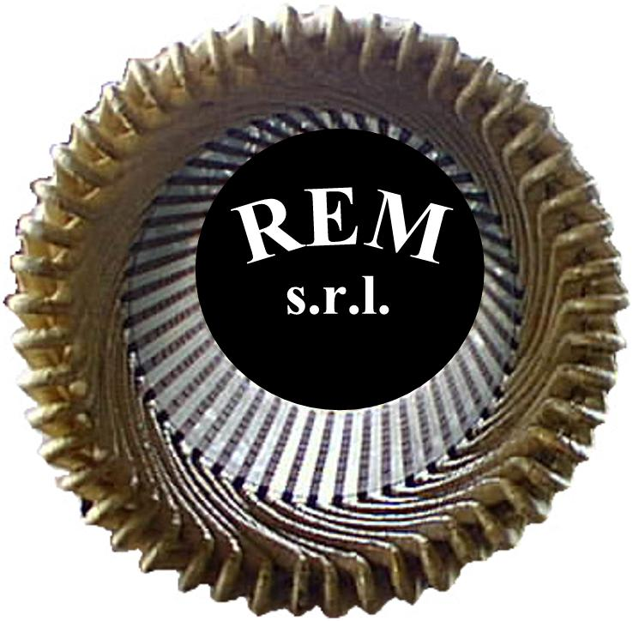
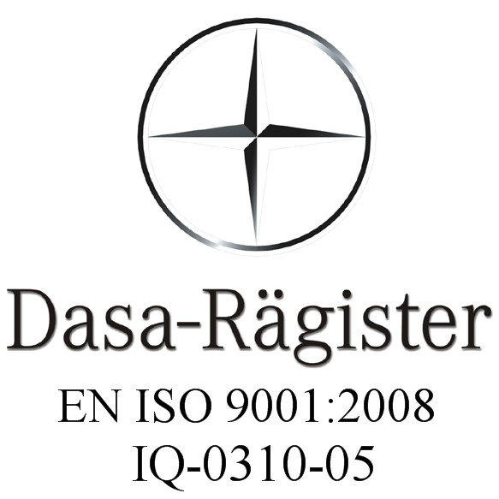
R.E.M. srl

Agente – Distributore per il LAZIO
Via Ferruccia 16/a
03010 Patrica (FR)
Tel.0775/830116-Fax.0775/839345
Email: produzione@rem-motori.it

ATTENZIONE!

AL MOTORE
OCCORRONO
LE SPAZZOLE

